「夢 ‧賞 ‧ 行」計劃 2020
你「想」我「賞」，向夢想飛翔！

計劃目的
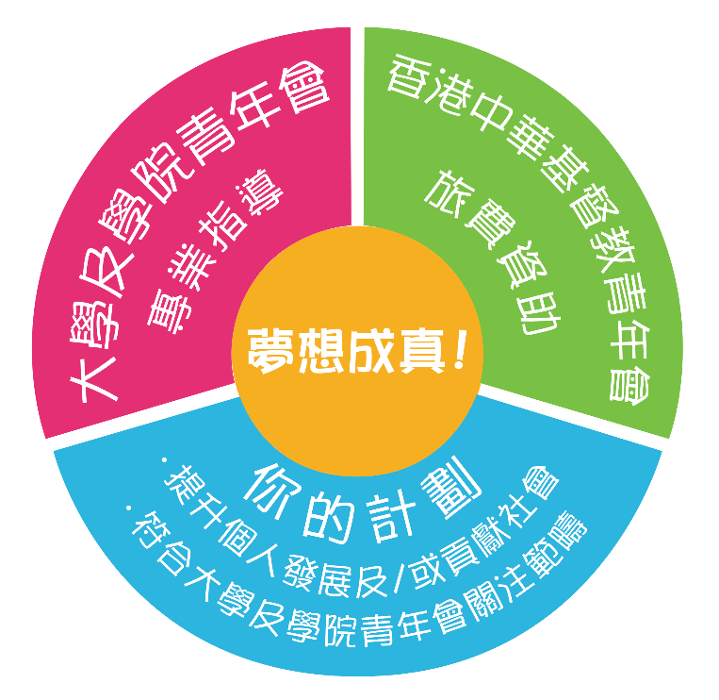

- 鼓勵年青人追求及實現夢想，以助個人發展或/及貢獻本地及國際社會；

- 為年青人提供「追夢」的平台，讓他們分享個人抱負及感染他人；及

- 讓年青人自主策劃、籌備及訂立目標，並由大學及學院青年會部職員提供專業指導，以助實現夢想。

主辦單位簡介
大學及學院青年會履行香港中華基督教青年會「非以役人，乃役於人」的使命，旨在培育年青人成為具備領袖素質、國際視野及熱心服務社會的青年領袖。各大學青年會及學院青年會由學生幹事自主策劃活動，由香港中華基督教青年會駐校職員指導及支援，活動主要包括以下三項關注範疇：

關注範疇 | 目標
世界公民 | 增加學生對世界性議題的認識及關注，開拓他們的國際視野，並培養學生成為世界公民。
社區參與 | 增加學生對本地議題和社會現況的認識，並倡導公眾人士的關注；加強學生對弱勢社群的承擔，培育其服務他人的心智。
信行合一 | 讓學生反思生命的意義、認識基督教信仰及實踐基督教精神。

計劃細則

申請資格 | 18至30歲之全日制大專院校學生及畢業生*  *請參加者於提交申請前，必須確認為本會有效會友，有關會友申請詳情可查閱:  https://uniy.ymca.org.hk/zh-hant/node/17
計劃要求 | 須符合大學及學院青年會之三項關注範疇
申請及篩選過程 | - 以個人或二至三人組合提交申請* (包括申請表、計劃書及短片／懶人包)*報名表及計劃書範本可於https://uniy.ymca.org.hk/zh-hant/下載  - 入圍參加者：  - 短片/懶人包將上載至計劃社交平台予公眾投票  - 合資格參加者將獲邀出席面試
評審準則 | *如計劃內容包含「創新」或「身心靈」元素，可獲優先考慮
計劃資助額 | - 非亞洲國家：上限每位$12,000  - 亞洲國家：上限每位$8,000  (完成計劃及表現良好之參加者可獲頒發證書)

得獎者完成計劃要求：

1. 出發前  - 諮詢本會職員  - 出席頒獎儀式及交流會  - 提交最終計劃書 | 2. 旅途中  - 分享經歷至社交平台  - 實現夢想  - 製作約一分鐘短片紀錄旅程 | 3. 回港後  - 提交相片及短片  - 與其他得獎者合力製作結集  - 出席檢討會議  - 出席分享會

時間表：

2020年
2月7日 | 截止報名日期 |  | 3月14日 | 頒獎儀式
2月10日至17日 | 短片公眾投票 |  | 6月至8月 | 進行計劃 – 實現夢想
2月19日至21日 | 第一輪面試 |  | 完成後一個月內 | 提交分享文章、圖片及短片
3月5日 | 最後面試 |  | 10月31日前 | 完成結集及出席檢討會議
 |  |  | 11月 | 出席分享會
查詢：
電話：2705 2231 電郵：dreamhunter@ymca.org.hk
申請詳情

參加者須於2020年2月7日(五)或之前把以下三項資料電郵至dreamhunter@ymca.org.hk，完成後將獲發確認電郵。

- 申請表
- 計劃書
- 計劃書範本可於https://uniy.ymca.org.hk/zh-hant/下載；
- 請參閱範本的細則並盡量提供詳細計劃內容，以便評核。
- 短片/懶人包 (請參加者自行上載至谷歌雲端並以電郵方式提供相關下載連結)
- 短片/懶人包內容須包括：
  - 主辦機構(香港中華基督教青年會大學及學院青年會部)
  - 計劃名稱(「夢‧賞‧行」計劃2020)
  - 參賽計劃名稱 (最多20字)
  - 自我介紹、計劃目的及內容等 (可包括但不限於計劃前往的地方及逗留時間)
  - 計劃如何符合大學及學院青年會之關注範疇 (符合最少其中1項)
  - 文字、圖片、表演或其他跨媒體元素
- 短片格式須符合以下要求：
  - 長度：1分鐘至1分30秒
  - 語言/旁白：廣東話、普通話或英語

  - 輸出要求：
    - 可用影片及電腦動畫製作，包括剪輯、聲像及視像處理
    - MP4, AVI, MPEG, MOV, or WMV (解像度不少於720 x 576 像素)
    - 文件大小需不大於100MB

- 懶人包格式須符合以下要求：
  - 4個jpg檔案
  - 檔案格式要求：
    - 只接受jpg檔案 (解像度不少於720 x 960 像素)
    - 每個jpg不可大於3MB
- 短片/懶人包將上載於本計劃之社交平台作公眾投票

「夢 ‧賞‧ 行」計劃2020
你「想」我「賞」，向夢想飛翔！

申請表
請於 2020年2月7日(五)或之前電郵至dreamhunter@ymca.org.hk繳交，完成後將獲發確認電郵。
*請參加者於提交申請前，必須確認為本會有效會友，否則有關申請將不被接納。
有關會友申請詳情可查閱: https://uniy.ymca.org.hk/zh-hant/node/17

- 參加性質 個人 組合

- 參加者資料
      - 參加者1 (主要聯絡人)
姓名  （須與身份證及護照相同） | （中文） | (英文)
出生日期 | (dd/mm/yy) | 聯絡電話
電郵
所屬院校/ 書院  (中大學生請註明所屬書院) |  | 學生編號
學系 |  | 年級
會友編號 |  | 會籍到期日 | (dd/mm/yy)

      - 參加者2
姓名  （須與身份證及護照相同） | （中文） | (英文)
出生日期 | (dd/mm/yy) | 聯絡電話
電郵
所屬院校/ 書院  (中大學生請註明所屬書院) |  | 學生編號
學系 |  | 年級
會友編號 |  | 會籍到期日 | (dd/mm/yy)

      - 參加者3
姓名  （須與身份證及護照相同） | （中文） | (英文)
出生日期 | (dd/mm/yy) | 聯絡電話
電郵
所屬院校/ 書院  (中大學生請註明所屬書院) |  | 學生編號
學系 |  | 年級
會友編號 |  | 會籍到期日 | (dd/mm/yy)
旅遊證件類別
三. 聲明
作為「夢 ‧ 賞 ‧ 行」計劃2020之參加者，本人：
- 明白及同意遵守是次活動的入圍條件、參選過程及甄選準則；
- 確認所有呈交的報名資料屬實，並同意將有關資料作為是次活動之用途；
- 確認所呈交的計劃書及短片為個人創作，並未曾公開發表及沒有侵犯其他創作的版權；
- 同意大學及學院青年會保留所有活動過程中涉及相片及影片的版權及擁有權；
- 同意大學及學院青年會有權接受或拒絕任何參加者的報名及於有需要時擁有更改評審準則的權利；
- 同意大學及學院青年會擁有本計劃的最終決定權；
- 同意大學及學院青年會擁有不挑選任何候選人或不頒發任何獎項的最終決定權；及
- 明白及同意以下「收集個人資料聲明」：香港中華基督教青年會（下稱「本會」）會遵守及履行個人資料（私隱）條例之規定，並確保你的個人資料準確及安全。你的個人資料（包括你的姓名、電郵地址及其他）或會被本會透過電話／郵寄／電子郵件，用作聯絡通訊、籌款、推廣活動、研究調查及其他通訊及推廣之用途。若你希望停止接收本會資訊，請將中英文全名、會員證號碼及電話號碼，電郵予本會大學及學院青年會部(uniycy@ymca.org.hk)以辦理相關手續。如有查詢，請致電2705-2231與本會聯絡。

參加者姓名： | (1) |  | (2)
 | (3)

參加者簽署： | (1) |  | (2)
 | (3)

日期： | (1) |  | (2)
 | (3)
「
「夢 ‧賞‧ 行」計劃2020
你「想」我「賞」，向夢想飛翔！

計劃書
- 參加者資料

(1) | 姓名：_______________ | 學生編號： | _______________ | 所屬院校： | ______________
(2) | 姓名：_______________ | 學生編號： | _______________ | 所屬院校： | ______________
(3) | 姓名：_______________ | 學生編號： | _______________ | 所屬院校： | ______________

2. 計劃基本資料
計劃名稱：
計劃理念和目的：
摘要：
(上限 200 字)
關注範疇：  (可選多於一項)  *如計劃內容包含「創新」或「身心靈」元素，可獲優先考慮 | 世界公民 社區參與 信行合一  請說明此計劃如何回應相應之關注範疇：
評估方法： | 請說明你將如何評估計劃成效：

3. 計劃詳情
國家/城市：
計劃日期：

3.1 行程表（請具體描述）：

日期 | 地點 | 活動內容 | 目的 | 相關機構/團體 (如有)

3.2 危機管理：
預計於海外可能遇到的問題和危險 | 解決方法
1.

2.

3.

4.

5.

6.

7.

8.

9.

10.

4. 財務預算
支出項目 | 單價  (港幣) | 數量 | 小計  (港幣) | 擬申請的資助額  (港幣)
例子. 住宿–烏溪沙青年新村 | $200/晚 | 5 晚 | $1,000 | $800
總額 |  |  | $1,000 | $800

有否透過此計劃申請其他資助? 有，請說明：______________________ 否

－完－

